# CEMP - Centro Educacional Marapendi

**Nome: ______________________________________________ Data: / / 2025**

**Professor(a): Gabriela Nogueira 7o Ano do Ensino Fundamental II Turma: _____**

**TRABALHO DE GEOGRAFIA PARA O 2º BIMESTRE**

**Unidade 4: Urbanização, infraestrutura e sociedade.**

Quais transformações o desenvolvimento das cidades causa nas paisagens? O que você sabe a respeito do desenvolvimento das cidades brasileiras?

Em sua opinião, de que maneira a qualidade da infraestrutura de transporte e de comunicação pode interferir no desenvolvimento econômico de um país ou de uma região?

**Você sabe as respostas para essas perguntas? Não? Não se preocupe, essas e outras perguntas poderão ser respondidas ao longo desse trabalho de pesquisa.**

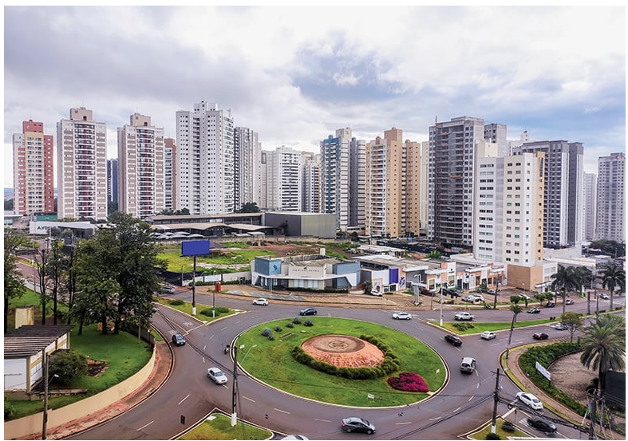

Nessa unidade 4 do livro didático será analisado temas relacionados a urbanização brasileira e transportes e comunicação.

Sendo assim, esse trabalho visa aprofundar o conteúdo abordado nessa unidade através de uma pesquisa elaborada a partir do livro didático e podendo fazer uso de informações complementares vindas da internet ou de outras fontes de pesquisa.

**Atividade:**

Elaborar uma **pesquisa** referente aos capítulos 1 e 2 do livro didático, abordando os seguintes tópicos:

* População urbana em crescimento.
* Crescimento acelerado e problemas urbanos.
* Redes de transporte.
* Comunicações no Brasil: a internet.

**Data da solicitação:** 21/05/2025

**Entrega até o dia:** 13/05/2025

**Valor da atividade:** 2,0 pontos

**Observações:**

* Trabalho individualizado.
* A atividade será feita em folhas de papel sulfite, A4 ou similar, podendo ser manuscrito ou digitado.
* O aluno deverá inserir imagens ou desenhar elementos para enriquecer seu trabalho.